教育工作获奖荣誉
- 以下粘贴公布获奖情况的文件或网页截图（并提供网址），申报者姓名用红线标出（每图占一页）
http://www.jsjt.gov.cn/jyj/wjtz/20180528/9fb12669-41f2-4e6e-84f2-e5cd81dc6d30.html

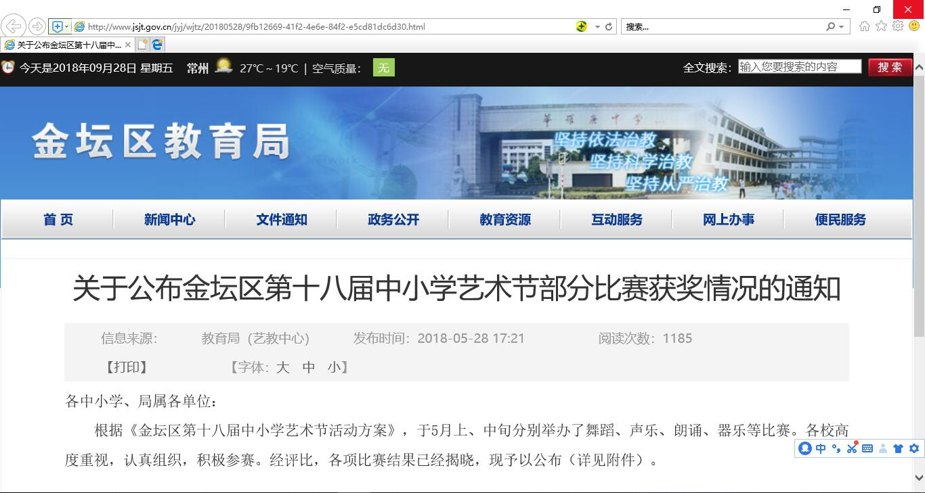
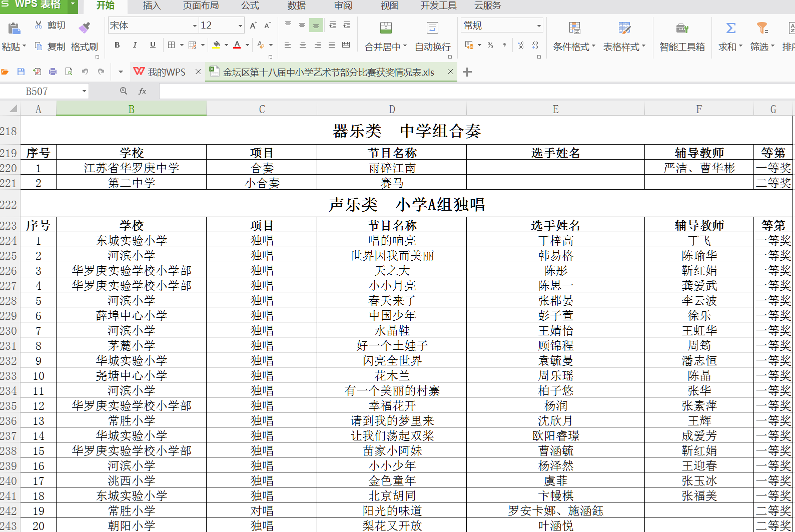
- 以下粘贴荣誉证书（每图占一页）

